踏着节奏和级别起舞
作者：股市肉鸡
日期：2009.11.19
版本：1.0.0.0
版权：股市肉鸡所有，侵权必究！
声明：本文仅是技术研究，任何以此为依据操作造成的损失，股市肉鸡概不负责。

炒股很容易，买进和卖出；炒股很难，买进卖出之后，帐上的钱却少了。。。
问题在哪？缠师说过：节奏，永远地，只有市场当下的节奏。显然，我们的节奏出了问题，没有和市场同步。和市场同步，说起来简单，可做起来却太难，太难。。。

但MACD却具有捕捉市场节奏的功能。市场的节奏，不能笼统而说，它是有级别的。也就是我们通常看到的年、季、月、周、日、30分、5分、1分等级别。。。不同的级别有不同的节奏。如同钟表里的时针、分针、秒针，它们按照各自的级别里舞动着。MACD同样也在各自的级别（年、季、月、周、日、30分、5分、1分）里舞动着。

- 级别的划分
级别的划分，理论上来说可以随意，但实际上由于交易软件的限制，我们也只能按年、季、月、周、日、30分、5分、1分等级别来处理（你完全可以挑选自己喜欢的组合）

- MACD捕捉市场节奏
- 具有捕捉市场节奏的NMACD（N意为新New，又为牛Niu）
下面是通达信版NMACD

{名称：NMACD}
{描述：平滑异同移动均线}
{功能：图解市场买卖点}
{设计：股市肉鸡}
{版本：3.00}
{日期：2009.10.18}

DIF0:=EMA(CLOSE,23)-EMA(CLOSE,67);
DEA0:=EMA(DIF0,11);
MACD:(DIF0-DEA0)*2,LINETHICK0;
DRAWBAND(MACD,RGB(255,128,128),0,RGB(128,255,128));
MACDBS:REF(MACD,1),COLORWHITE;
DIF:DIF0,COLORRED;
DIFBS:REF(DIF,1),COLORLIBLUE;
DEA:DEA0,COLORYELLOW;

- NMACD的俏模样
NMACD的俏模样见下图
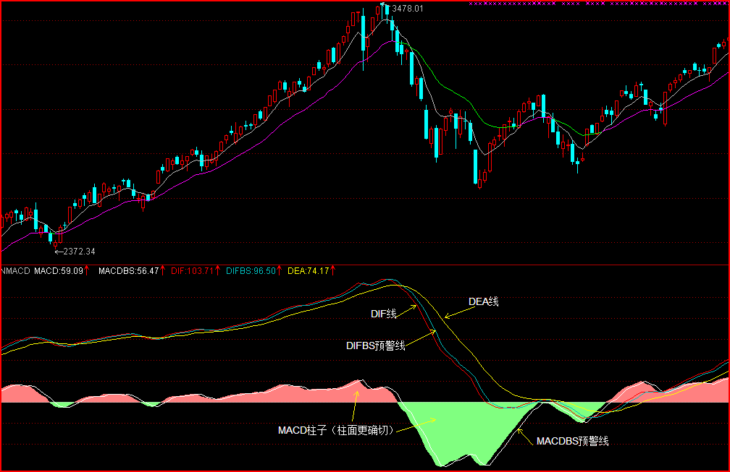

- NMACD的舌吻（呵呵，缠师有三吻，弟子这里只有一吻。 ^_^）
NMACD也有舌吻，当然。其实指的DIF线与DIFBS预警线的缠绕，但有严格的定义：
DIF线与DIFBS预警线相互缠绕并穿越三次以上，称为NMACD舌吻。
如果按形态来分，把DEA线称为床，那么，舌吻又分为床上舌吻和床下舌吻两种
在DEA线上的舌吻称为床上舌吻；在DEA线下的舌吻成为床下舌吻。
如果按性质来分，舌吻又可分为转折舌吻和中继舌吻。
任何级别都可能发生舌吻。舌吻的形态如下图
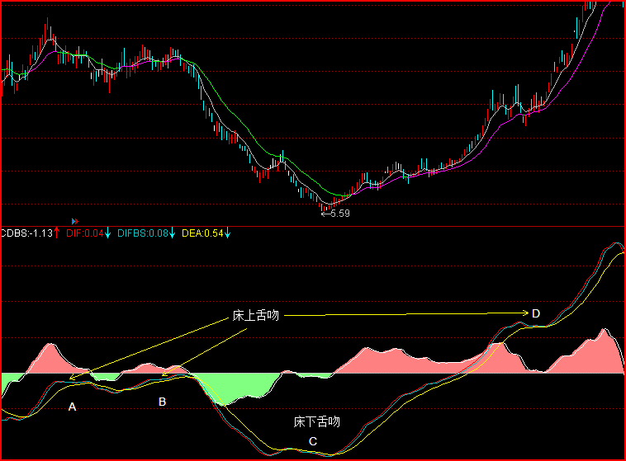
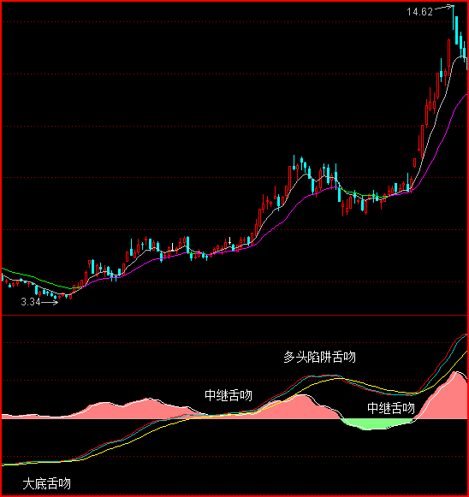

- NMACD舌吻预示的大买卖点
舌吻通常预示着大的买卖点，如3图中的A、B和C、D
为什么舌吻能预示买卖点呢？正象缠师所说：多空双方在顶底决裂时，总会有心理上的矛盾与斗争，而这些心理上的矛盾与斗争会反映在走势上。舌吻正是这种心理上的矛盾与斗争的技术指标的体现。从而为我们提供了捕捉的依据。因此，也就有了下面的买卖预警：
买点预示：在下跌走势中，床下舌吻后，翻身上床，买入机会。
卖点预示：在上涨走势中，床上舌吻后，翻身下床，卖出机会。

- NMACD大顶、大底的舌吻形态
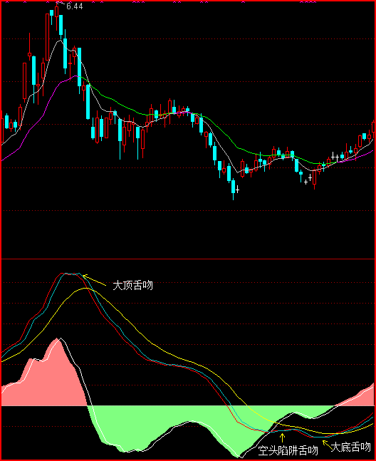

- NMACD舌吻对多头陷阱、空头陷阱的预示
下跌走势中，床下舌吻后，不是马上翻身上床，而是突然又下跌一段，然后再翻身上床。这突然的一跌多为空头陷阱。见下图
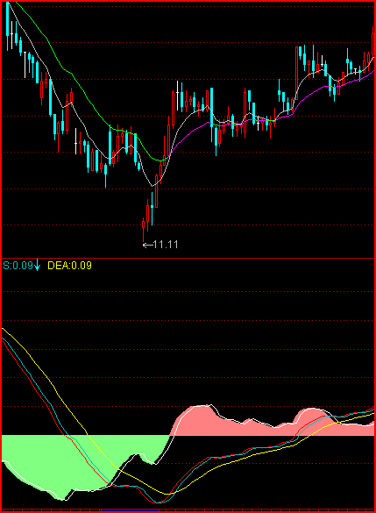
上涨走势中，床上舌吻后，不是马上翻身下床，而是突然又上涨一段，然后再翻身下床。这突然的一涨多为多头陷阱。见下图
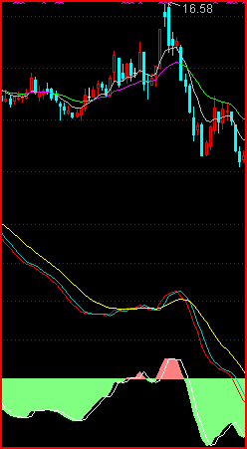

- NMACD的预警
当MACDBS从红体穿出，那就是市场在说“准备跌”； 当MACDBS从绿体穿出，那就是市场在说“准备涨”；
当DIF向下穿DIFBS，那就是市场在说“开始跌”； 当DIF向上穿DIFBS，那就是市场在说“开始涨”；
当DIF向下穿DEA，那就是市场在说“已经跌”； 当DIF向上穿DEA，那就是市场在说“已经涨”；

- 级别的约束与服从定理
本级别能且仅能对下一级别进行约束；本级别能且仅能服从上一级别的约束。这就是级别的约束与服从定理。其实这也就是市场中的小趋势服从大趋势的准确描述。
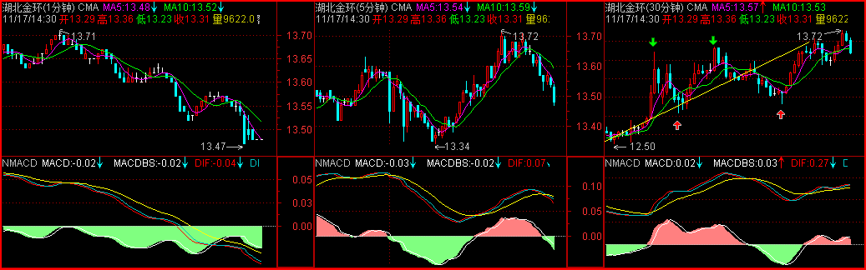
如上图中，30F、5F、1F它们的约束与服从关系是：30F约束5F，迫使5F按照30F的趋势运行；而5F又约束1F，同样迫使1F按5F的趋势运行。
明白了级别的约束与服从定理，就能清晰的把握市场的节奏与走向。还是上图，我们可以看到30F处于开始跌，而5F处于已经跌，即使1F要涨，那也只是短暂的，因为它要服从5F的已经跌；而5F要涨，也只是短暂的，因为它要服从30F的开始跌。这样，我们只能观望，不宜介入。

利用级别的约束与服从定理，我们在选股时自然要选那些月周日都处于准备涨、开始涨或已经涨的个股，最好震荡幅度大的，这样短差才可期。短差就可用30F、5F、1F来捕捉。当30F处于准备涨、开始涨或已经涨之一时，1F和5F同时处于准备涨或开始涨时就是最佳的买入点；而1F和5F同时处于
准备跌或开始跌时就是最佳的卖出点。如此，就可随市场的节奏和级别尽情地起舞，享受市场带给你的快感！

利用级别的约束与服从定理，还可辅助我们更加准确地判断背驰。显然，本级别处于准备跌或准备涨时，才是判断背驰的最佳时机。其它任何时刻，判断出的背驰必然是背了又背。

哈哈，终于可以结束了。。。。。。股市肉鸡 2009.11.20 16:18

